COL. “MERCEDITAS DE SAN MARTÍN” DE CESAP.

EDUCACIÓN PRIMARIA – CICLO LECTIVO 2024.
“PLAN DE CONTINGENCIA INSTITUCIONAL”.
SUSPENSIÓN DE ACTIVIDADES POR VIENTO ZONDA
18/06/2024 6º “A” – “B” ÁREA LENGUA.
*Tema: El texto poético.
*Actividades para trabajar en el cuaderno de Lengua, con fecha de hoy.
1-Copia en tu cuaderno y lee con atención.
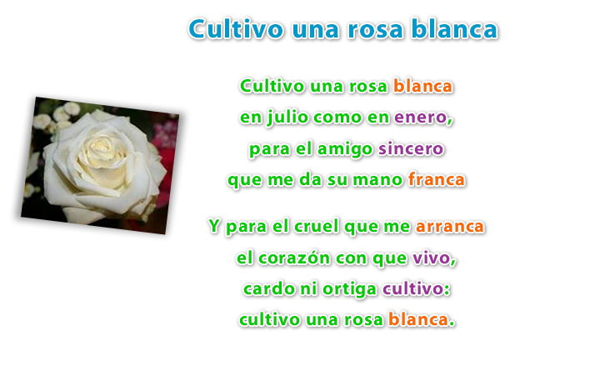
2-Completa la ficha informativa.
*Título: _________________________________________________ *Autor: _______________________________
*Tipo de texto: ______________________________ *Función: _____________________________________
*Propósito: _______________________________________________________________________________
*Nº de versos: __________ *Nº de estrofas: ________________________________________
3-Indica en el poema el tipo de rima que aparece.
*EL POEMA PRESENTA RIMA ____________________________________.

4-Aclara el recurso que corresponde a cada uno de los siguientes versos.

*Cultivo una rosa blanca ________________________________
*En julio como en enero ________________________________
*para el amigo sincero
Que me da su mano franca ________________________________
5-Crea tus propios versos con rima (ASONANTE O CONSONANTE).
*CULTIVO UNA FLOR BONITA
PARA MI AMIGA _________________.
ELLA SE MERECE CHOCOLATES
PORQUE ME ENSEÑA ___________________.
*PARA MI MEJOR AMIGO
COMPRO ________________________
PORQUE SIEMPRE COMPARTIMOS
TARDES DE _____________________________.
*EL MIÉRCOLES 19/06/2024, COMPARTIMOS LAS RESPUESTAS DE ESTAS ACTIVIDADES EN CLASES.
***********************************************************************************************

“A CUIDARSE MUCHO…NOS VEMOS MAÑANA EN EL COLEGIO…BESITOS …SEÑO CECILIA.”

